**Instrucciones:**

Realiza el siguiente ejercicio en un documento de Word y envíalo a la Plataforma Virtual.

Con el propósito de complementar el trabajo final:

1. Elabora o rediseña los objetivos de la empresa que deseas emprender.
2. En base a ellos, contesta en el siguiente cuadro las preguntas que se presentan.

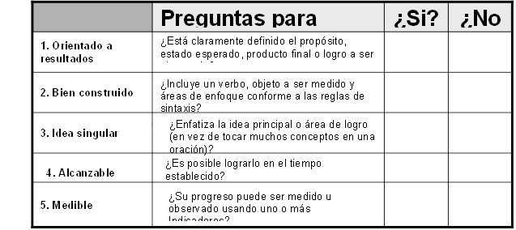

*Envíalo a través de la Plataforma Virtual.*

*Recuerda que el archivo debe ser nombrado:*

***Apellido Paterno_Primer Nombre_E_Evaluar_Estrategia***